TP2.1

Développement d’application répartis

Mohamed Ali Bouri – LSI3 1.3

On envoie les données de clients au serveur grâce aux méthodes : **OutputStream** et **PrintWriter**

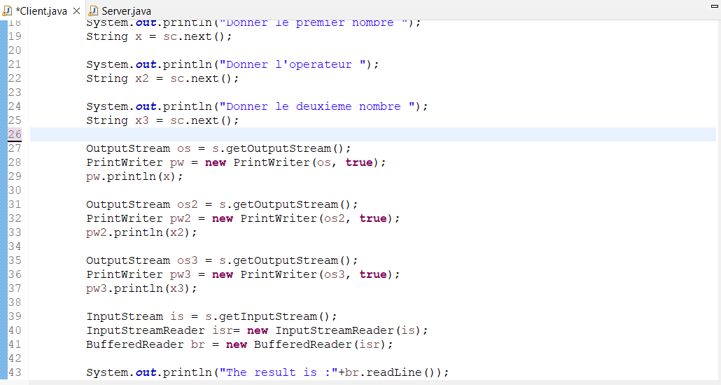

Le serveur reçoie les données de client grâce à la méthode : **InputStream**

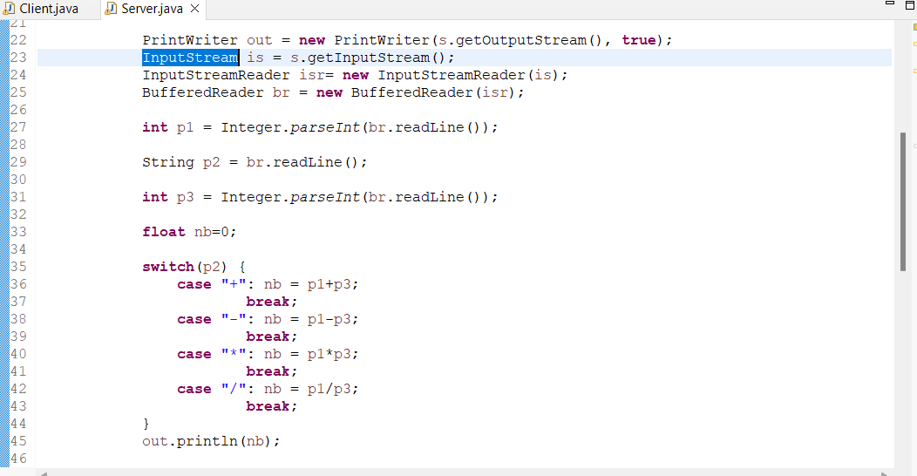

Ici c’est la résultat

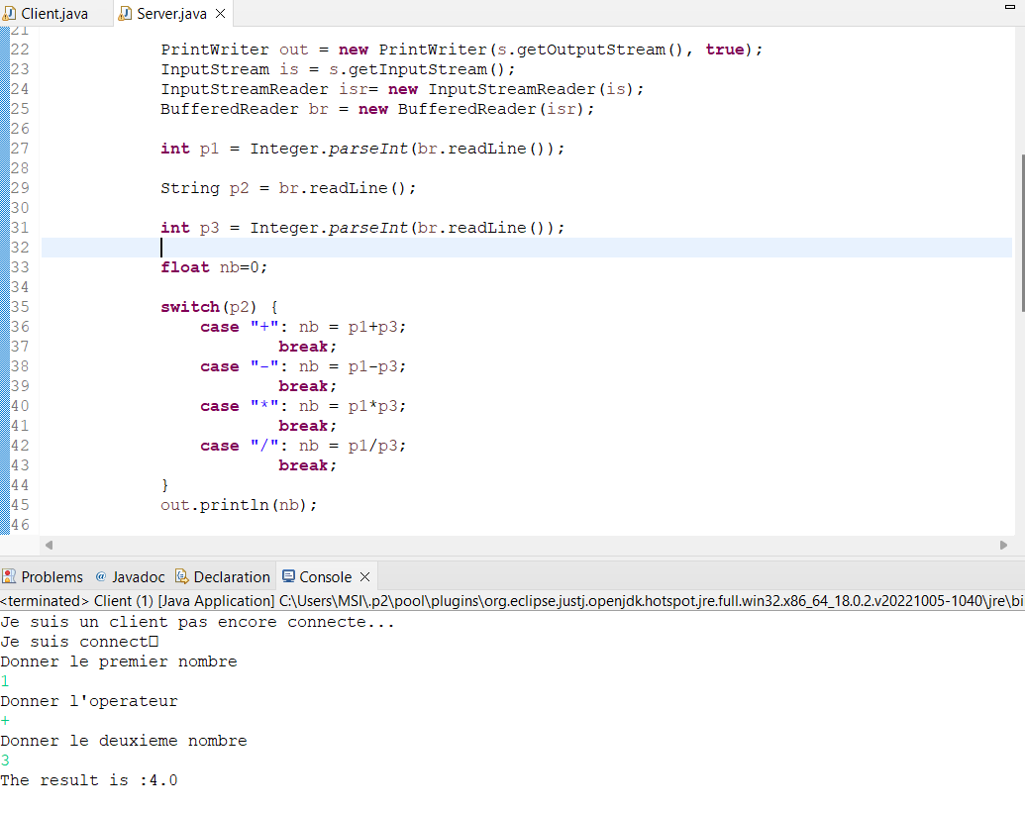

Github link :

https://github.com/Mohamedalybouri/Bouri_LSI3_DepAppReparties_TP1.3